Применение анализаторов спектра для решения задач форензики
Задание «Silence»
В данном задании в качестве исходных данных был предоставлен файл «wtf.wav». Описание задания – «Something wrong with this file. Help us to find flag.» – предполагало, что с данным файлом что-то «не так».
Открыв данный файл при помощи приложения для проигрывания аудио- и видеофайлов, установленного у меня на компьютере по умолчанию, я услышал непонятный неоднородный треск, длившийся 7 секунд:
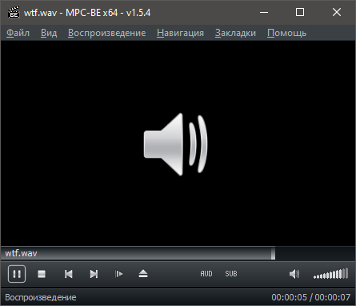
Не имея иного опыта анализа аудиофайлов, я попытался открыть спектрограмму для данного звукового файла. Для этого я воспользовался ресурсом https://academo.org/demos/spectrum-analyzer/.
Загрузив сюда имевшийся файл и запустив на воспроизведение, я тут же обнаружил флаг, зашифрованный в спектре частот аудиосигнала:
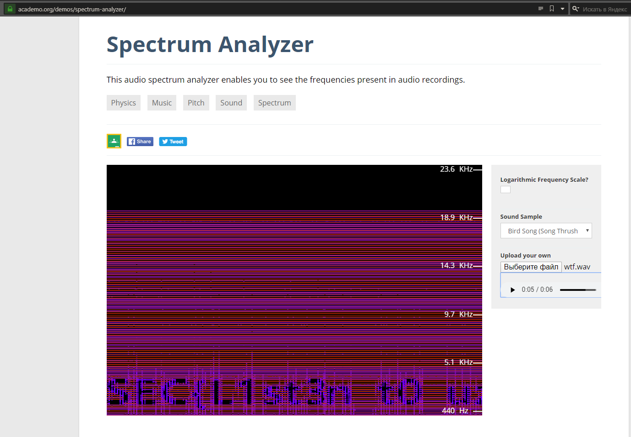
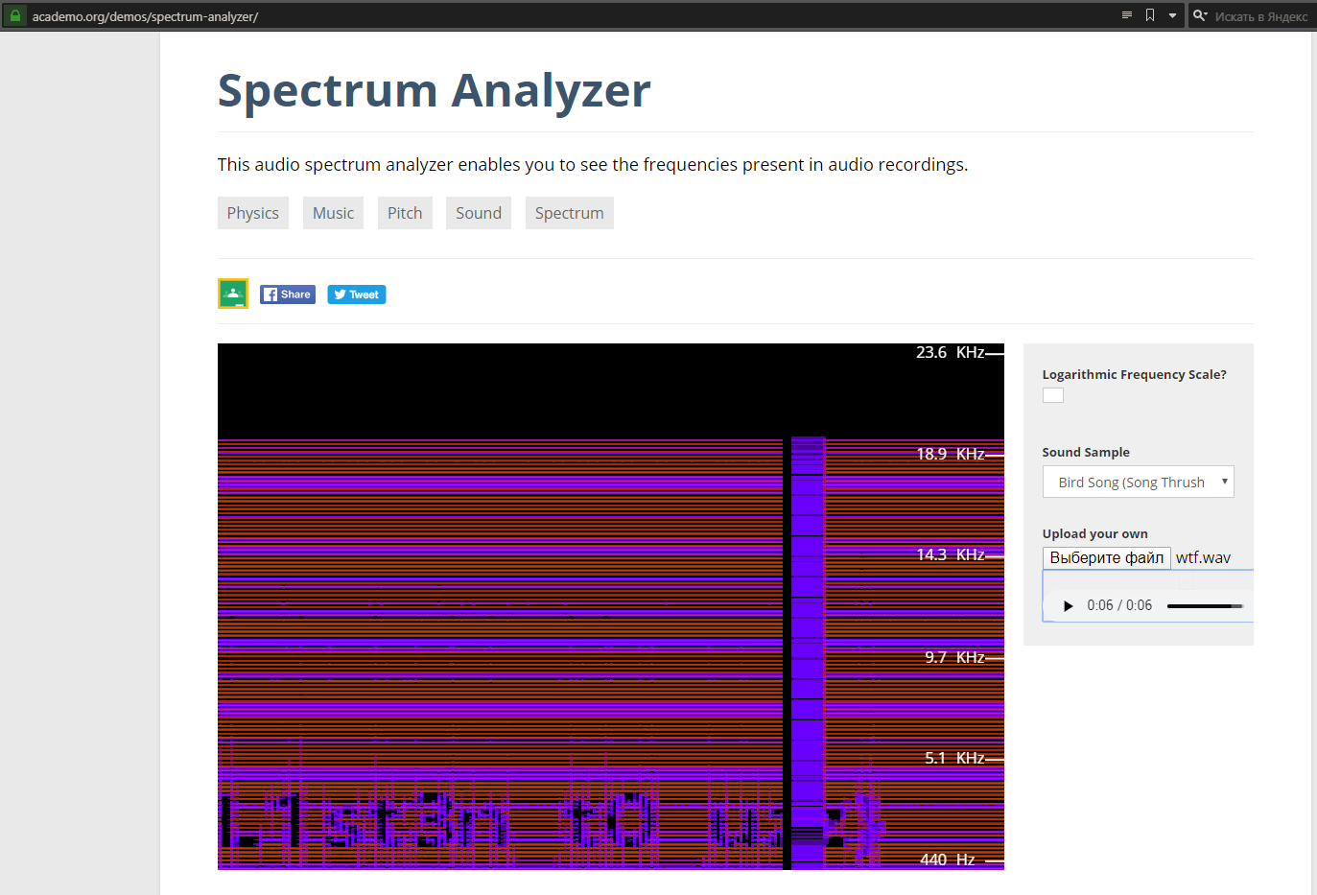
Таким образом, флаг представляет собой следующую последовательность символов: SEC{L1st3n_t0_uz}.

